
2 0 2 6

TECNICATURA UNIVERSITARIA EN PROGRAMACIÓN
UTN – F.R. Resistencia
[GOYA]
Asignatura: Trabajo Final Integrador (TFI)

Docente/s: Prof. Sosa Marcos

Proyecto:
“Rendo: Plataforma Web SaaS y Marketplace Inmobiliario para Alquileres Temporales y Permanentes”

Documento:
Especificación de Requerimientos de Software bajo el Estándar IEEE 830

Alumnas autoras:
Borghi Bettina Estefanía
Alegre Micelli Ariana

Sede: Instituto Tecnológico Goya (ITG) – Goya, Corrientes

Presentación definitiva para solicitud de defensa de TFI

Reglamento de Estudio: Ord. N° 1622
Diseño Curricular: Ord. 2018/24

www.frre.utn.edu.ar Tel 0362-4432928
French 414 (3500) Resistencia – Chaco


-

Prólogo
El presente Trabajo Final Integrador (TFI) constituye la culminación de los estudios de la carrera Tecnicatura Universitaria en Programación (TUP), dictada por la Facultad Regional Resistencia (FRRE) de la Universidad Tecnológica Nacional (UTN), en articulación y extensión áulica con el Instituto Tecnológico Goya (ITG).
La propuesta de investigación, análisis, especificación y desarrollo del software "Rendo" surge de la necesidad observada en el interior de la provincia de Corrientes, particularmente en la ciudad de Goya, referida a la brecha digital existente en el mercado de locaciones inmobiliarias. Mientras las grandes urbes cuentan con plataformas centralizadas que cobran comisiones onerosas por transacción y despersonalizan el contacto humano, las ciudades intermedias y sus zonas periféricas se desenvuelven en un marco de alta dispersión informativa, canales informales y carencia de herramientas informáticas seguras para la administración integral de inmuebles.
A lo largo de este proyecto se han conjugado las directrices metodológicas de la Ingeniería de Software, adoptando formalmente la norma internacional IEEE 830 para la Especificación de Requerimientos de Software (SRS), la metodología MAGERIT v3.0 para el aseguramiento y gestión de riesgos informáticos, y un riguroso stack tecnológico basado en TypeScript estricto, Next.js, NestJS y Supabase con políticas de Row Level Security.
Dedicatorias
A nuestras familias, por su incondicional apoyo moral, comprensión y aliento a lo largo de todos estos años de formación universitaria. Su paciencia y motivación constante representaron los cimientos sobre los cuales logramos transitar este desafío académico y profesional.
Agradecimientos
Deseamos expresar nuestro sincero agradecimiento a la Universidad Tecnológica Nacional (UTN), a la Facultad Regional Resistencia (FRRE) y al Instituto Tecnológico Goya (ITG) por brindarnos una formación académica y técnica rigurosa, orientada a la resolución de problemáticas tecnológicas de impacto concreto en nuestra comunidad.
Al profesor a cargo de la materia, Prof. Sosa Marcos, por sus invaluables orientaciones, seguimiento pedagógico y constructivas críticas metodológicas que guiaron el encauce y culminación de este trabajo de grado.
Asimismo, a todos los docentes de la Tecnicatura Universitaria en Programación (TUP) que compartieron su conocimiento a lo largo de la trayectoria académica, y a los profesionales del ámbito inmobiliario local que brindaron su tiempo e información testimonial para el relevamiento de requerimientos y validación del modelo funcional.

Resumen
El presente Trabajo Final de Carrera expone el diseño, la especificación formal y el desarrollo integral de Rendo, una plataforma web y móvil bajo el modelo Software as a Service (SaaS) con un marketplace público especializado en alquileres temporales y permanentes para la ciudad de Goya, provincia de Corrientes. El sistema resuelve una dualidad fundamental: suministra a los buscadores un portal transparente de descubrimiento con mapas interactivos basados en OpenStreetMap y geolocalización aproximada para resguardar la privacidad, mientras proporciona a los Gestores (propietarios y agencias inmobiliarias) un panel de control avanzado para la administración de sus Unidades, historial de Alquileres, flujo de Pagos, Depósitos, contratos y Delegados con permisos granulares.
A diferencia de los intermediarios tradicionales que retienen fondos y cobran porcentajes abusivos por operación, Rendo opera sin intermediación financiera entre partes, solventando su modelo operativo mediante el cobro de una suscripción mensual por Cupo de Unidades administradas, automatizada mediante webhooks con Mercado Pago. La especificación técnica fue concebida bajo la norma IEEE 830, definiendo dieciocho requerimientos funcionales y diez no funcionales, complementados con modelado formal de casos de uso y diagramas de secuencia.
La arquitectura adopta un monorepo administrado mediante Turborepo y pnpm, articulando un frontend en Next.js 14 (App Router con renderizado híbrido y multi-idioma) y un backend modular en NestJS conectado a PostgreSQL gestionado sobre Supabase. La seguridad de acceso a los datos descansa en políticas nativas de Row Level Security (RLS) y en autenticación gestionada por Supabase Auth. El ciclo de vida adoptado fue el modelo en espiral, con verificación de calidad automatizada mediante una suite de pruebas End-to-End (E2E) construida en Playwright, que valida la integridad transaccional y la solidez operativa del aplicativo.
Palabras clave: Marketplace inmobiliario, Software as a Service (SaaS), Estándar IEEE 830, Row Level Security, Monorepo Turborepo, NestJS, Next.js, Goya (Corrientes).
Resumen ejecutivo
Rendo es una plataforma SaaS multi-inquilino que incorpora un marketplace público de bienes raíces adaptado para alquileres de corta y larga estancia en Goya (Corrientes, Argentina). Responde a una doble necesidad: ofrece a los buscadores un portal de descubrimiento con ubicación aproximada para preservar la privacidad y dota a los Gestores de un panel centralizado para administrar Unidades, registros históricos de Alquileres, planes de pago, depósitos en garantía, contratos digitales y delegaciones de personal con permisos granulares (Delegados). Rendo nunca intermedia el dinero de los alquileres entre partes: sostiene su modelo de negocio con una suscripción mensual predecible por Cupo de Unidades, integrada con webhooks de Mercado Pago. La verificación se llevó a cabo mediante pruebas E2E automatizadas con Playwright.

Índice de contenidos
1. Introducción 7
1.1 Propósito 7
1.2 Alcance 7
1.3 Definiciones, acrónimos y abreviaturas 8
1.3.1 Glosario canónico del dominio 8
1.3.2 Acrónimos y abreviaturas 9
1.4 Referencias 9
1.5 Visión general del documento 10
2. Descripción general 11
2.1 Perspectiva del producto 11
2.1.1 Contexto y estado del arte 11
2.1.2 Fundamentación y justificación 11
2.1.3 Arquitectura del sistema 12
2.1.4 Interfaces con servicios externos 12
2.2 Funciones del producto 13
2.3 Características de los usuarios 13
2.4 Restricciones 14
2.5 Suposiciones y dependencias 14
2.6 Requisitos futuros 15
3. Requisitos específicos 16
3.1 Requisitos de interfaces externas 16
3.1.1 Interfaces de usuario 16
3.1.2 Interfaces de hardware 16
3.1.3 Interfaces de software 16
3.1.4 Interfaces de comunicaciones 16
3.2 Requisitos funcionales 16
3.2.1 Especificación de requerimientos funcionales 16
3.2.2 Modelado de casos de uso 18
3.2.3 Fichas detalladas de casos de uso 18
3.2.4 Diagramas de secuencia 22
3.3 Requisitos de rendimiento 23
3.4 Restricciones de diseño 23
3.5 Atributos del sistema 23
3.5.1 Seguridad y fiabilidad 23
3.5.2 Mantenibilidad, verificabilidad y usabilidad 24
3.6 Otros requisitos 24
3.7 Modelo de datos 25
4. Información de soporte del proyecto 27
4.1 Metodología y ciclo de vida de desarrollo 27
4.2 Gestión de riesgos y seguridad (MAGERIT v3.0) 27
4.3 Implementación y verificación de calidad 28
4.4 Conclusiones 29
Apéndice A. Matriz de trazabilidad de requisitos 30
Apéndice B. Registro de decisiones de arquitectura (ADR 0001–0009) 31
Referencias bibliográficas 32

Índice de figuras
Figura 1. Arquitectura global en capas del sistema Rendo [Fuente propia]. 12
Figura 2. Diagrama de casos de uso general del sistema Rendo [Fuente propia]. 18
Figura 3. Diagrama de secuencia: alta de cuenta y autenticación directa [Fuente propia]. 22
Figura 4. Diagrama de secuencia: creación de Unidad y control de Cupo [Fuente propia]. 22
Figura 5. Diagrama entidad-relación (ERD) del dominio inmobiliario [Fuente propia]. 25
Figura 6. Flujo de verificación automatizada con Playwright E2E [Fuente propia]. 29
Índice de tablas
Tabla 1. Glosario canónico del dominio inmobiliario 8
Tabla 2. Acrónimos y abreviaturas utilizados 9
Tabla 3. Integraciones externas, protocolos y régimen tarifario 12
Tabla 4. Actores del sistema y características 13
Tabla 5. Stack tecnológico y justificación de arquitectura 14
Tabla 6. Requerimientos funcionales del sistema (IEEE 830) 16
Tabla 7. Ficha del caso de uso CU-01 18
Tabla 8. Ficha del caso de uso CU-02 19
Tabla 9. Ficha del caso de uso CU-03 19
Tabla 10. Ficha del caso de uso CU-04 20
Tabla 11. Ficha del caso de uso CU-05 20
Tabla 12. Ficha del caso de uso CU-06 21
Tabla 13. Ficha del caso de uso CU-07 21
Tabla 14. Requerimientos no funcionales de rendimiento y disponibilidad 23
Tabla 15. Requerimientos no funcionales que restringen el diseño 23
Tabla 16. Requerimientos no funcionales de seguridad 23
Tabla 17. Requerimientos no funcionales de mantenibilidad, verificabilidad y usabilidad 24
Tabla 18. Requerimientos no funcionales de internacionalización y protección de datos 24
Tabla 19. Diccionario de datos del esquema relacional (Supabase) 25
Tabla 20. Matriz de análisis de riesgos bajo MAGERIT v3.0 28
Tabla 21. Resultados de la suite de pruebas Playwright E2E 29
Tabla 22. Trazabilidad de RF a módulos de código y pruebas E2E 30
Tabla 23. Trazabilidad completa de RF a casos de uso 30
Tabla 24. Decisiones de arquitectura registradas 31

1. Introducción
El presente documento constituye la Especificación de Requerimientos de Software (SRS) de Rendo, una plataforma web y móvil bajo el modelo Software as a Service (SaaS) con un marketplace público de alquileres temporales y permanentes para la ciudad de Goya, provincia de Corrientes. Se organiza siguiendo la estructura de la norma IEEE Std 830-1998 e incorpora, como información de soporte, los aspectos metodológicos, de arquitectura, de gestión de riesgos y de verificación propios del Trabajo Final Integrador (TFI) de la Tecnicatura Universitaria en Programación (UTN FRRE / ITG).

1.1 Propósito
Este documento tiene por finalidad definir de manera completa, no ambigua, verificable, consistente y modificable los requerimientos funcionales y no funcionales del sistema Rendo, de modo que sirva de acuerdo común entre las autoras, la cátedra y los futuros usuarios y mantenedores de la plataforma. Está dirigido al Prof. Sosa Marcos (profesor a cargo de la materia), a los evaluadores del TFI, a los equipos de desarrollo y pruebas, y a los actores del sector inmobiliario local que participaron en el relevamiento.
Objetivo general. Desarrollar una plataforma integral de software bajo el modelo SaaS y marketplace web/móvil para la gestión, publicación y descubrimiento de unidades inmobiliarias en alquiler en la ciudad de Goya, provincia de Corrientes, garantizando la desintermediación financiera entre partes y la especificación rigurosa del sistema bajo el estándar internacional IEEE 830.

1.2 Alcance
El producto a especificar se denomina Rendo y comprende un marketplace público de descubrimiento de Unidades y un panel privado de gestión para Gestores y Delegados. El sistema suministra a los buscadores un portal transparente con mapas interactivos y geolocalización aproximada para resguardar la privacidad, y proporciona a los Gestores (propietarios y agencias inmobiliarias) herramientas para administrar sus Unidades, el historial de Alquileres, los Pagos, Señas y Depósitos, los contratos y los Delegados con permisos granulares.
Rendo no intermedia el dinero de los alquileres entre las partes. Su modelo de negocio se sustenta en una suscripción mensual por Cupo de Unidades administradas, cobrada mediante débito automático con Mercado Pago y automatizada por webhooks. El alcance de la versión de producción V1 incluye los 18 requerimientos funcionales y los 10 no funcionales detallados en la Sección 3. Quedan fuera de la V1 las líneas de evolución indicadas en la Sección 2.6.
Objetivos específicos:
- Especificar formalmente los requisitos del sistema: elaborar la SRS respetando las cláusulas, estructura y completitud del estándar IEEE 830, definiendo con precisión requerimientos funcionales y no funcionales.
- Diseñar una arquitectura escalable y desacoplada: implementar un monorepo administrado con Turborepo que articule un frontend público y panel privado en Next.js 14 (App Router) junto con un backend modular en NestJS.
- Implementar un modelo de datos flexible: proveer un esquema en PostgreSQL (Supabase) que permita modelar la heterogeneidad de Unidades (departamentos, salones, cabañas) sin migraciones estructurales, empleando atributos dinámicos en formato JSON.
- Asegurar el control de acceso y la privacidad: diseñar políticas de Row Level Security (RLS) en base de datos para aislar los datos entre Gestores y Delegados, e incorporar geolocalización aproximada en el mapa público y autenticación segura de usuarios.
- Monetizar la plataforma mediante suscripciones por Cupo: integrar la pasarela de Mercado Pago y sus webhooks para gestionar el cobro recurrente por volumen de Unidades activas, sin retener dinero de los alquileres.
- Verificar la calidad del software: diseñar e implementar una batería integral de pruebas automatizadas End-to-End (E2E) mediante Playwright para asegurar la robustez de los flujos críticos de la plataforma.

1.3 Definiciones, acrónimos y abreviaturas
Para garantizar la precisión conceptual e impedir ambigüedades en el código y en la documentación técnica se formalizan los términos canónicos del dominio. Los términos indicados como prohibidos no deben emplearse con ese sentido en la documentación ni en el código.

1.3.1 Glosario canónico del dominio
Tabla 1. Glosario canónico del dominio inmobiliario
Término | Definición | Términos prohibidos
Unidad | Entidad individual y alquilable (departamento, cabaña, salón, cancha). Es la unidad de facturación al Gestor (1:1), esté o no publicada. | "propiedad", "inmueble"
Gestor | Cuenta que administra una o más Unidades. Todo Usuario se convierte en Gestor automáticamente al crear su primera Unidad. | "administrador", "dueño"
Alquiler | Registro de un evento real de arrendamiento de una Unidad con rango temporal definido (inicio y fin) y contrato PDF opcional. | "contrato", "reserva"
Cupo | Cantidad máxima de Unidades que un Gestor puede mantener en estado activo simultáneamente, determinada por su suscripción mensual. | "plan", "límite"
Delegado | Usuario con acceso restringido a la cuenta de un Gestor, configurado por alcance (cuenta, Grupo, Unidades) y permiso (Ver, Gestionar). Nunca accede a Facturación ni a los logs completos. | "colaborador", "empleado"
Inquilino | Registro privado del Gestor (nombre, documento, teléfono) sobre a quién le alquila. No requiere tener cuenta en la plataforma. | "cliente", "arrendatario"
Borrado lógico | Al eliminar una Unidad o cuenta, el registro desaparece de la interfaz pero se preserva internamente para métricas y fines legales. Nunca se ejecuta DELETE físico en producción. | —
Grupo | Agrupación de Unidades con nombre libre (por ejemplo, "Edificio Costanera") con fines exclusivamente organizativos; no afecta tarifas ni facturación. | —
Seña | Tipo de Pago que, al registrarse dentro de un Alquiler, bloquea automáticamente las fechas comprometidas en el calendario público de la Unidad. | —
Cooldown | Período de bloqueo de 15 días corridos que se impone al archivar o desarchivar una Unidad, para evitar la rotación fraudulenta de Unidades dentro de un mismo Cupo. | —
Usuario Buscador | Persona, registrada o anónima, que explora el marketplace para descubrir Unidades en alquiler. | —

1.3.2 Acrónimos y abreviaturas
Tabla 2. Acrónimos y abreviaturas utilizados
Sigla | Significado
ADR | Architecture Decision Record (registro de decisión de arquitectura)
AFIP | Administración Federal de Ingresos Públicos (WSAA: autenticación; WSFEv1: facturación electrónica)
API / REST | Application Programming Interface / Representational State Transfer
APK | Android Package, formato de distribución de aplicaciones Android
ARS | Peso argentino
BaaS | Backend as a Service
CRM | Customer Relationship Management (agenda de Inquilinos)
CRUD | Create, Read, Update, Delete
CU / RF / RNF | Caso de Uso / Requerimiento Funcional / Requerimiento No Funcional
E2E | End-to-End (pruebas de extremo a extremo)
ERD | Entity-Relationship Diagram (diagrama entidad-relación)
HMAC | Hash-based Message Authentication Code (firma de webhooks)
i18n | Internacionalización
IEEE 830 | IEEE Recommended Practice for Software Requirements Specifications (IEEE Std 830-1998)
JWT | JSON Web Token
MAGERIT | Metodología de Análisis y Gestión de Riesgos de los Sistemas de Información (v3.0)
PKI | Public Key Infrastructure
PropTech | Property Technology
RBAC | Role-Based Access Control
RLS | Row Level Security (seguridad a nivel de filas en PostgreSQL)
SaaS | Software as a Service
SEO | Search Engine Optimization
SRS | Software Requirements Specification
SSR / SSG | Server-Side Rendering / Static Site Generation
TFI / TUP | Trabajo Final Integrador / Tecnicatura Universitaria en Programación
UML | Unified Modeling Language
UTN FRRE / ITG | Universidad Tecnológica Nacional, Facultad Regional Resistencia / Instituto Tecnológico Goya

1.4 Referencias
Las referencias citadas en el documento se listan en formato IEEE en la sección "Referencias bibliográficas" al final del documento. Las fuentes normativas principales son IEEE Std 830-1998 [6], MAGERIT v3.0 [5] y la Ley Nacional 25.326 de Protección de los Datos Personales [10].

1.5 Visión general del documento
La Sección 2 describe el producto en términos generales: contexto, perspectiva, funciones, usuarios, restricciones y dependencias. La Sección 3 contiene los requisitos específicos: interfaces externas, requerimientos funcionales con sus casos de uso y diagramas de secuencia, requisitos no funcionales (rendimiento, restricciones de diseño y atributos del sistema) y el modelo de datos. La Sección 4 reúne la información de soporte del proyecto: metodología, gestión de riesgos, implementación y verificación, conclusiones. Los apéndices incluyen la matriz de trazabilidad y el registro de decisiones de arquitectura.

2. Descripción general

2.1 Perspectiva del producto

2.1.1 Contexto y estado del arte
El auge de las tecnologías de la información e Internet ha transformado profundamente el funcionamiento de los mercados tradicionales. En el rubro de bienes raíces y servicios locativos, este fenómeno ha dado lugar a la consolidación del ecosistema denominado PropTech (Property Technology) [1], caracterizado por el empleo de plataformas web, analítica de datos y aplicaciones móviles para agilizar la interacción entre oferentes y demandantes.
A nivel internacional y nacional coexisten dos grandes familias de soluciones. Por un lado, los portales masivos de clasificados (Mercado Libre Inmuebles, Zonaprop, Argenprop), que operan principalmente como vidrieras estáticas cuya función concluye cuando el interesado toma contacto con el anunciante; presentan esquemas de costos rígidos orientados a inmobiliarias corporativas y carecen de herramientas de gestión post-publicación (cobros parciales, planes de pago, seguimiento de depósitos de garantía, agendas de inquilinos o delegación granular de tareas). Por otro lado, las plataformas transaccionales globales (Airbnb, Booking), cuyo modelo descansa en la intermediación financiera obligatoria y el cobro de comisiones porcentuales (entre el 15 y el 20 % por reserva), reteniendo los fondos hasta consumada la estadía. Este modelo genera rechazo en las economías regionales del interior del país por las siguientes razones:
- Desintermediación financiera requerida: los gestores locales rechazan que una plataforma foránea retenga el canon locativo o imponga pasarelas bancarizadas rígidas para operaciones cotidianas.
- Comisiones extractivas: en ciudades intermedias, una comisión del 15 % destruye la rentabilidad del locador, quien prefiere el cobro directo en pesos argentinos o por transferencia inmediata.
- Heterogeneidad de inmuebles: los sistemas convencionales imponen esquemas rígidos de datos (habitaciones, camas), impidiendo gestionar bajo una misma cuenta cabañas, salones de eventos, quintas y canchas deportivas.
En el ámbito del SaaS, la literatura destaca la superioridad de los modelos multi-tenant desacoplados, donde los usuarios acceden a una misma infraestructura compartida con aislamiento estricto de datos mediante políticas en el motor de base de datos (RLS). La combinación de renderizado del lado del servidor (SSR) para el posicionamiento en buscadores y cartografía abierta (OpenStreetMap con Leaflet) constituye una alternativa económica y soberana frente a servicios privativos como Google Maps [3].

2.1.2 Fundamentación y justificación
Goya, segunda ciudad en importancia poblacional y económica de la provincia de Corrientes, experimenta una creciente demanda de alquileres temporales —impulsada por eventos multitudinarios como la Fiesta Nacional del Surubí, los concursos de pesca deportiva y las actividades universitarias— que coexiste con una demanda sostenida de alquileres permanentes familiares y comerciales. Pese a ello, el mercado local padece deficiencias estructurales:
- Dispersión e informalidad: los buscadores recurren a grupos de Facebook o estados de WhatsApp, sin filtros formales, con datos desactualizados y expuestos a estafas por perfiles apócrifos.
- Inexistencia de un panel para el Gestor: propietarios y administradores gestionan calendarios, señas, cuotas y depósitos de garantía mediante anotaciones en papel o planillas aisladas, sin avisos de mora ni control de vencimientos de contratos.
- Comisiones abusivas de portales externos: las plataformas internacionales imponen retenciones en moneda extranjera y comisiones que encarecen el alquiler entre un 15 y un 20 %.
Por tales motivos se fundamenta el desarrollo de Rendo: una herramienta construida a la medida de la realidad regional que une un marketplace moderno con un panel de control operativo. Al cobrar una cuota mensual fija por Unidad administrada (modelo de Cupo) y habilitar el contacto directo vía WhatsApp y mensajería interna, se restituye la autonomía y la confianza entre los actores del mercado.

2.1.3 Arquitectura del sistema
El sistema fue concebido bajo una arquitectura desacoplada en tres capas con segregación lógica de responsabilidades, articulada dentro de un único repositorio (monorepo) mediante Turborepo. La capa de presentación (Next.js 14 con App Router y Capacitor para Android) se comunica por HTTPS/REST con Bearer JWT con la capa de lógica de negocio (NestJS alojado en Railway), que a su vez accede a la capa de persistencia, autenticación y almacenamiento (Supabase/PostgreSQL con RLS). La Figura 1 ilustra la topología integral.
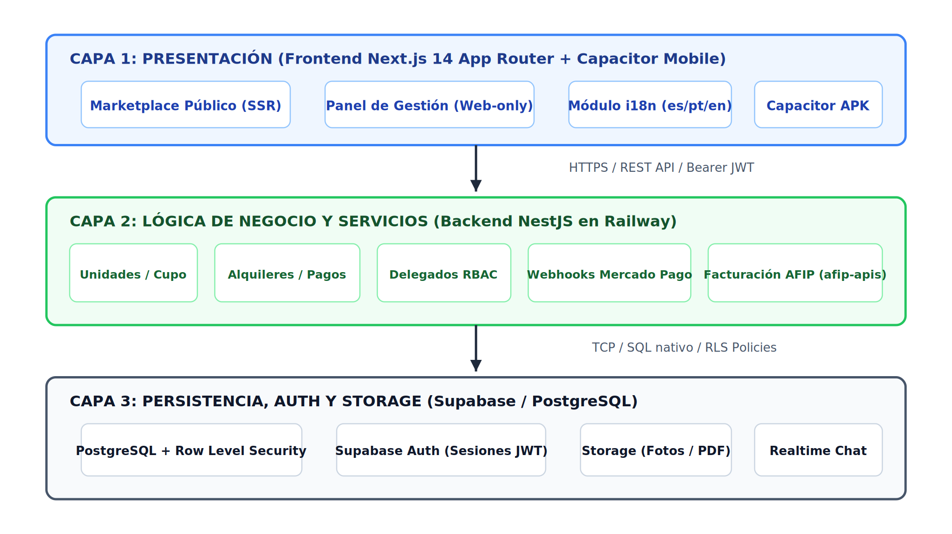
Figura 1. Arquitectura global en capas del sistema Rendo [Fuente propia].

2.1.4 Interfaces con servicios externos
Para mantener una operación ágil y costos contenidos en la fase de lanzamiento (V1), la arquitectura articula servicios en la nube con capas gratuitas o de costo variable predecible.
Tabla 3. Integraciones externas, protocolos y régimen tarifario
Servicio externo | Finalidad operativa | Mecanismo de conexión | Régimen tarifario
Mercado Pago Suscripciones | Cobro automatizado mensual por Cupo de Unidades administradas. | API REST y webhooks asíncronos con firma HMAC-SHA256. | Comisión porcentual estándar por transacción cobrada (sobre la suscripción de la plataforma, no sobre los alquileres).
Resend | Envío de correos electrónicos transaccionales y notificaciones críticas (por ejemplo, invitaciones a Delegados). | Conexión SMTP / API Key. | Capa gratuita (free tier) para el volumen inicial de correos.
AFIP (librería afip-apis) | Facturación electrónica opt-in Gestor–Inquilino y plataforma–Gestor. | Webservices SOAP oficiales de AFIP (WSAA y WSFEv1). | Servicio público gratuito; requiere certificado fiscal.
Vercel | Alojamiento del frontend Next.js con CDN global y Edge Network. | Integración continua con la rama principal de GitHub. | Plan Pro comercial para uso corporativo.
Railway | Alojamiento de la API de backend desarrollada en NestJS. | Despliegue automatizado de contenedor Docker. | Esquema de consumo por recursos de CPU/RAM.
OpenStreetMap / Nominatim | Cartografía y geocodificación de zonas y direcciones. | Teselas libres vía Leaflet; consultas a Nominatim. | Libre y abierto, sin licenciamiento arancelado.

2.2 Funciones del producto
Las funciones principales del sistema, detalladas en la Sección 3.2, se agrupan en los siguientes módulos:
- Cuentas y acceso: registro e inicio de sesión directo, conversión automática de Usuario a Gestor al crear su primera Unidad (RF-01, RF-02).
- Gestión de Unidades: alta, edición y archivo de Unidades con atributos dinámicos, estados operativos, Grupos y múltiples modalidades de precio (RF-03 a RF-06).
- Cupo y facturación: control de Cupo con cooldown y suscripción recurrente con Mercado Pago (RF-07, RF-08).
- Marketplace público: búsqueda con wizard de tres pasos, mapa con ubicación aproximada y contacto directo por WhatsApp o chat interno (RF-09 a RF-11).
- Operación del Gestor: registro de Alquileres, Pagos, Señas y Depósitos, agenda de Inquilinos y gestión de Delegados (RF-12 a RF-15).
- Gobierno y calidad: borrado lógico y auditoría, moderación reactiva por reportes y métricas financieras con exportación CSV (RF-16 a RF-18).

2.3 Características de los usuarios
Tabla 4. Actores del sistema y características
Actor | Descripción | Capacidades principales
Usuario Buscador (anónimo o registrado) | Persona que explora el marketplace. No requiere conocimientos técnicos; accede desde navegador web o aplicación móvil. | Buscar y filtrar Unidades, ver fichas y mapa aproximado. Registrado: ver ubicación exacta, contactar al Gestor y reportar publicaciones.
Gestor | Propietario o agencia inmobiliaria que administra una o más Unidades. Titular de la suscripción por Cupo. | Publicar y gestionar Unidades, registrar Alquileres y Pagos, contratar Cupo, administrar Inquilinos y Delegados, ver métricas y auditoría.
Delegado | Usuario registrado invitado por un Gestor con alcance (cuenta, Grupo o Unidades) y permiso (Ver o Gestionar) limitados. | Operar según alcance bajo control de RLS. Nunca accede a Facturación ni a los logs completos.
Administrador / operador de moderación | Integrante del equipo de la plataforma que evalúa los casos escalados. | Revisar Unidades en estado "En revisión" y suspenderlas o restituirlas.

2.4 Restricciones
El desarrollo está condicionado por las siguientes restricciones tecnológicas, normativas y de negocio, fundamentadas en las decisiones registradas en el Apéndice B (ADR 0001 a 0009):
Tabla 5. Stack tecnológico y justificación de arquitectura
Tecnología / herramienta | Categoría | Aplicación y justificación en el proyecto Rendo
Next.js 14+ (App Router) | Frontend framework | Marketplace público y panel del Gestor. Usa SSR y SSG para optimizar el indexado orgánico (SEO) y rutas i18n (/es/, /pt/, /en/).
NestJS | Backend API framework | Framework modular en Node.js con TypeScript estricto. Implementa inyección de dependencias y arquitectura hexagonal para gestionar Cupos, Alquileres, webhooks de Mercado Pago y moderación.
Supabase y PostgreSQL | BaaS / base de datos | Motor relacional PostgreSQL, almacenamiento de objetos (Supabase Storage para fotografías y contratos PDF) y autenticación con sesiones JWT. Incorpora Row Level Security (RLS) para el control de acceso en la base.
Turborepo y pnpm | Gestión de monorepo | Orquestación eficiente del espacio de trabajo con caché de compilación compartida. Permite compartir tipos TypeScript y utilidades entre el frontend (apps/web) y el backend (apps/api).
Tailwind CSS y shadcn/ui | Diseño y componentes | Utilidades CSS combinadas con componentes accesibles (Radix UI). Permite interfaces consistentes y adaptables (Mobile-First).
OpenStreetMap y Leaflet | Geolocalización | Cartografía digital libre y abierta que reemplaza a Google Maps, eliminando costos de licenciamiento; búsqueda de zonas mediante Nominatim.
Playwright | Testing E2E | Automatización de navegadores (Chromium, Firefox, WebKit) para validar flujos críticos y controlar regresiones.
Capacitor | Empaquetado móvil | Wrapper liviano (WebView) que empaqueta la aplicación Next.js como aplicación nativa Android (APK) para Google Play, evitando duplicar código de interfaz.
Mercado Pago SDK | Pasarela de pagos | API de Mercado Pago Suscripciones para cobros recurrentes de los Cupos mediante débito automático y webhooks.
Git y GitHub | Control de versiones | Seguimiento evolutivo del código, ramificación ordenada y trazabilidad del repositorio colaborativo.

Restricciones adicionales: cumplimiento de la Ley 25.326 (datos de Inquilinos); prohibición de dependencias de mapas arancelados; borrado exclusivamente lógico; y ausencia de intermediación financiera sobre los alquileres.

2.5 Suposiciones y dependencias
- Los usuarios disponen de un navegador moderno y conexión a Internet (redes móviles 4G como referencia de rendimiento).
- Los Gestores cuentan con medio de pago habilitado en Mercado Pago para abonar la suscripción por Cupo.
- Para la facturación electrónica opt-in, el Gestor dispone de datos fiscales cargados y certificado fiscal AFIP.
- La disponibilidad de la plataforma depende de los servicios de terceros indicados en la Sección 2.1.4 (Vercel, Railway, Supabase, Mercado Pago, Resend, AFIP) y se diseña para tolerar caídas parciales sin degradar el marketplace.
- Un Delegado solo puede ser invitado si ya posee una cuenta registrada en la plataforma.

2.6 Requisitos futuros
Como líneas de extensión a partir de la versión V1 se proponen:
- Firma digital y criptográfica de contratos: integrar firma digital sobre los PDF de Alquiler, permitiendo a locadores e inquilinos rubricar acuerdos remotos con validez legal garantizada por infraestructura de clave pública (PKI).
- Analítica predictiva de precios locativos con Machine Learning: modelos estadísticos que estimen rangos tarifarios sugeridos según categoría, comodidades, zona de Goya y estacionalidad (por ejemplo, temporada de pesca deportiva).
- Expansión geográfica multi-ciudad: extender el catálogo de zonas y ciudades a otras localidades de Corrientes (Paso de la Patria, Bella Vista, Ituzaingó y Corrientes Capital), habilitando vistas comarcales personalizadas.
- Portal de autogestión para el Inquilino: vista de acceso con contraseña de un solo uso para consultar el historial de pagos, descargar recibos e informar transferencias bancarias.

3. Requisitos específicos

3.1 Requisitos de interfaces externas

3.1.1 Interfaces de usuario
La interfaz se construye con Next.js, Tailwind CSS y shadcn/ui bajo enfoque Mobile-First y debe ser plenamente operativa desde 375 px hasta pantallas de 1440 px o superiores (RNF-04). Todos los textos se resuelven mediante catálogos de idioma en español, portugués e inglés (RNF-06). El marketplace público se renderiza en servidor (SSR/SSG), mientras que el panel del Gestor es de uso exclusivo web.

3.1.2 Interfaces de hardware
El sistema no requiere hardware específico. Se accede desde computadoras y dispositivos móviles mediante navegador o mediante la aplicación Android empaquetada con Capacitor (RNF-09).

3.1.3 Interfaces de software
El backend NestJS expone una API REST consumida por el frontend con autenticación Bearer JWT. La persistencia utiliza PostgreSQL gestionado por Supabase (Auth, Storage y Realtime para el chat). Las integraciones externas (Mercado Pago, AFIP, Resend, OpenStreetMap/Nominatim, WhatsApp wa.me) se describen en la Sección 2.1.4.

3.1.4 Interfaces de comunicaciones
Toda comunicación cliente–servidor utiliza HTTPS. Los webhooks de Mercado Pago se reciben de manera asíncrona y se validan con firma HMAC-SHA256. El contacto entre buscador y Gestor se realiza mediante redirección a la API pública de WhatsApp con mensaje prellenado o mediante chat interno.

3.2 Requisitos funcionales

3.2.1 Especificación de requerimientos funcionales
La Tabla siguiente consolida los dieciocho requerimientos funcionales que rigen el comportamiento operativo del sistema.
Tabla 6. Requerimientos funcionales del sistema (IEEE 830)
Código | Nombre | Descripción formal | Prioridad
RF-01 | Registro y autenticación de usuarios | El sistema debe permitir el registro e inicio de sesión directo de usuarios mediante correo electrónico, nombre completo y contraseña segura gestionada por Supabase Auth, habilitando el acceso inmediato sin envío de códigos de verificación externos. | Alta
RF-02 | Conversión automática a Gestor | El sistema debe convertir automáticamente el rol del Usuario a Gestor cuando proceda a la creación de su primera Unidad inmobiliaria, habilitando el acceso a su panel administrativo. | Alta
RF-03 | CRUD y atributos dinámicos de Unidad | El Gestor debe poder crear, visualizar, actualizar y archivar Unidades inmobiliarias. El sistema debe admitir categorías heterogéneas (departamento, salón, cabaña, cancha) asociando atributos dinámicos en formato JSON. | Alta
RF-04 | Gestión de estados operativos de Unidad | El Gestor debe poder cambiar manualmente el estado de la Unidad (Borrador, Publicada, Pausada, No disponible/Alquilada). El sistema solo modificará el estado automáticamente ante Seña, baja de Cupo, impago o exceso de reportes (estados automáticos: En revisión, Archivada y Bloqueada por impago). | Alta
RF-05 | Agrupación de Unidades en Grupos | El sistema debe permitir al Gestor organizar sus Unidades en Grupos con nombre libre (por ejemplo, "Edificio Costanera") con fines exclusivamente organizativos, sin impactar en la tarifa o facturación. | Media
RF-06 | Múltiples modalidades de precio | El sistema debe permitir definir múltiples esquemas de precio por Unidad, combinando unidad de tiempo (hora, día), cantidad y monto en pesos argentinos (ARS), etiquetando automáticamente opciones comunes (diario, semanal, mensual). | Alta
RF-07 | Control de Cupo y cooldown | El sistema debe impedir tener más Unidades activas que las permitidas por el Cupo contratado. Al archivar o desarchivar una Unidad, el sistema debe imponer un período de bloqueo (cooldown) de 15 días corridos. | Alta
RF-08 | Facturación recurrente de Cupo (Mercado Pago) | El sistema debe integrarse con Mercado Pago Suscripciones para debitar mensualmente el canon por Unidad en Cupo. Ante el tercer día de impago sin éxito, el sistema bloqueará la cuenta del Gestor y archivará sus Unidades. | Alta
RF-09 | Búsqueda en Marketplace y wizard | El usuario buscador debe poder filtrar Unidades públicas sin registrarse mediante un asistente (wizard) de tres pasos (tipo de unidad, zona geográfica y rango de precio/tiempo) y filtros avanzados complementarios. | Alta
RF-10 | Privacidad de geolocalización y mapas | El marketplace debe mostrar la ubicación geográfica de la Unidad de forma aproximada mediante un radio circular a usuarios anónimos. La ubicación exacta y la dirección solo se revelarán a usuarios registrados y autenticados. | Alta
RF-11 | Contacto directo (WhatsApp y chat) | El sistema debe exigir inicio de sesión al buscador para contactar al Gestor, ofreciendo redirección directa con mensaje prellenado a la API pública de WhatsApp (wa.me) o apertura de una solicitud de chat interno. | Alta
RF-12 | Registro de Alquileres e historial | El Gestor debe poder registrar eventos de alquiler para una Unidad indicando fechas de inicio y fin, vinculación opcional a un Inquilino y archivo de contrato en PDF, acumulando un historial permanente de locaciones. | Alta
RF-13 | Control de Pagos, Señas y Depósitos | El sistema debe permitir asentar múltiples pagos (Seña, Pago parcial, Saldo) dentro de un Alquiler. El registro de una Seña debe bloquear automáticamente las fechas correspondientes en el calendario público de la Unidad. | Alta
RF-14 | Agenda de Inquilinos (CRM) | El Gestor debe poder mantener un registro privado de Inquilinos (nombre completo, DNI/CUIT, teléfono y observaciones) sin requerir que los mismos posean una cuenta activa en la plataforma. | Media
RF-15 | Gestión de Delegados y permisos | El Gestor debe poder invitar mediante correo electrónico a usuarios existentes para desempeñarse como Delegados, asignándoles alcance específico (cuenta completa, un Grupo o Unidades) y nivel (Ver o Gestionar, sin acceso a Facturación). | Alta
RF-16 | Borrado lógico y auditoría | El sistema debe aplicar borrado lógico (deleted_at) a todos los registros eliminados, conservando información para métricas históricas y libros contables. Se debe registrar un log detallado de acciones para el Gestor titular. | Alta
RF-17 | Moderación reactiva por reportes | Los usuarios autenticados pueden reportar Unidades infractoras. Si una Unidad alcanza cincuenta reportes válidos, el sistema cambiará automáticamente su estado a "En revisión", ocultándola del público para dictamen humano. | Media
RF-18 | Métricas financieras y exportación | El Gestor debe poder visualizar gráficos interactivos y tablas de ingresos acumulados, ocupación y alquileres activos por rango temporal, con capacidad de exportar dichos informes contables en formato CSV. | Media

3.2.2 Modelado de casos de uso
El comportamiento funcional se modeló mediante diagramas de casos de uso UML, que representan los actores participantes y sus interacciones con el límite del sistema. La Figura 2 ilustra el diagrama general: el Buscador accede a CU-01, CU-06 y CU-07; el Gestor a CU-02 a CU-05; y el Delegado a CU-08. Los casos CU-02 y CU-04 incluyen, respectivamente, "Validar Cupo Disponible" y "Cobro Débito Mercado Pago", y CU-03 se extiende con "Bloquear Calendario por Seña".
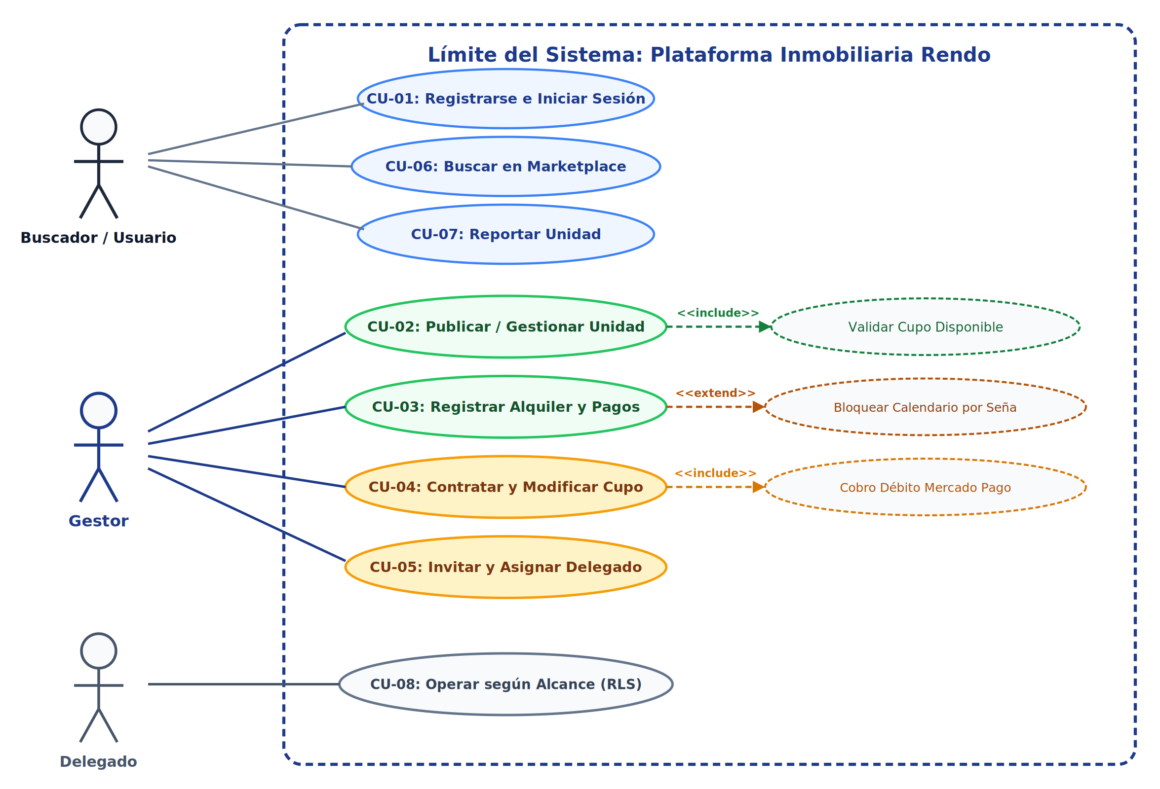
Figura 2. Diagrama de casos de uso general del sistema Rendo [Fuente propia].

3.2.3 Fichas detalladas de casos de uso
Cada caso de uso sustancial se describe mediante una ficha que detalla actor, precondición, curso normal de eventos, cursos alternativos y postcondición.
Tabla 7. Ficha del caso de uso CU-01
CU-01 — Registro e inicio de sesión de usuario
Actor | Usuario / Gestor / Delegado
Precondición | El usuario dispone de acceso a la plataforma web a través de un navegador moderno.
Curso normal | 1. El usuario selecciona la opción "Registrarse" o "Iniciar sesión" en la cabecera de la aplicación.  2. El sistema despliega el formulario solicitando nombre completo, correo electrónico o teléfono y contraseña.  3. El usuario completa los datos y pulsa "Crear cuenta" (o "Ingresar").  4. El sistema valida en cliente y servidor que los campos obligatorios estén completos y cumplan el formato correspondiente.  5. El sistema envía las credenciales a Supabase Auth (signUp / signInWithPassword), creando el registro de manera directa y sin requerir códigos de verificación externos.  6. El sistema genera inmediatamente la sesión autenticada con token JWT y cookies seguras.  7. El sistema redirige al usuario al Dashboard o a la vista de origen donde intentó realizar una acción protegida.
Curso alternativo | 4.1 Campos incompletos o formato inválido: el sistema resalta los campos con error y permanece en el formulario.  5.1 Correo o credencial ya registrada: el sistema informa "Ya existe una cuenta asociada a este correo electrónico" y ofrece iniciar sesión.  5.2 Contraseña incorrecta: el sistema notifica "Credenciales inválidas" y permite reintentar.
Postcondición | El usuario queda autenticado con sesión activa, registrado en la tabla usuarios.

Tabla 8. Ficha del caso de uso CU-02
CU-02 — Crear y publicar Unidad inmobiliaria
Actor | Gestor
Precondición | El Gestor se encuentra autenticado y dispone de saldo en su Cupo contratado de Unidades activas.
Curso normal | 1. El Gestor accede a "Mis Unidades" y selecciona "Nueva Unidad".  2. El sistema verifica que la cantidad de Unidades activas no supere el Cupo contratado.  3. El sistema muestra el formulario: categoría (departamento, cabaña, salón, etc.), título, atributos dinámicos y asignación opcional de Grupo.  4. El Gestor completa los campos de gestión interna y adjunta hasta 10 imágenes.  5. El Gestor configura al menos una Modalidad de Precio (unidad de tiempo, cantidad y monto en ARS).  6. El Gestor fija la ubicación sobre el mapa Leaflet y pulsa "Publicar Unidad".  7. El sistema valida los datos, almacena las imágenes en Supabase Storage, inserta la Unidad en estado "Publicada", calcula el pin de geolocalización aproximada y emite "Unidad publicada exitosamente".
Curso alternativo | 2.1 Cupo agotado: el sistema advierte "Ha alcanzado el límite de su Cupo contratado. Para activar una nueva Unidad debe ampliar su Cupo o archivar otra Unidad existente" y redirige a la pantalla de facturación de Cupo.  7.1 Campos incompletos: el sistema marca los campos obligatorios faltantes y mantiene al usuario en el formulario.
Postcondición | La Unidad queda persistida en la base de datos y visible en el marketplace público.

Tabla 9. Ficha del caso de uso CU-03
CU-03 — Registrar Alquiler y cobro de pagos
Actor | Gestor / Delegado con permiso Gestionar
Precondición | La Unidad existe y se encuentra en estado activo dentro de la cartera del Gestor.
Curso normal | 1. El Gestor selecciona la Unidad y pulsa "Registrar Alquiler".  2. El sistema solicita el rango temporal (inicio y fin), datos del Inquilino y archivo de contrato en PDF opcional.  3. El Gestor ingresa las fechas acordadas y selecciona el Inquilino de su agenda.  4. El Gestor asienta un pago inicial de tipo "Seña" e ingresa el monto cobrado.  5. El Gestor confirma el guardado del Alquiler.  6. El sistema crea el registro de Alquiler, asocia el comprobante de la Seña, bloquea automáticamente en el calendario público las fechas comprometidas y emite "Alquiler registrado con éxito".
Curso alternativo | 2.1 Superposición de fechas: si el rango coincide con otro Alquiler activo, el sistema notifica el solapamiento y solicita modificar las fechas.  4.1 Registro sin Seña: el calendario público no se bloquea automáticamente; el Gestor puede alternar el estado a "No disponible" manualmente.
Postcondición | Se genera un nuevo registro inmutable en el historial de Alquileres de la Unidad y se actualizan los balances contables.

Tabla 10. Ficha del caso de uso CU-04
CU-04 — Contratar o incrementar Cupo de Unidades
Actor | Gestor titular
Precondición | El usuario es Gestor autenticado. Los Delegados tienen bloqueado este módulo de forma terminante.
Curso normal | 1. El Gestor accede a "Facturación y Cupos" de su panel.  2. El sistema muestra las Unidades activas, las archivadas y el Cupo vigente.  3. El Gestor indica la nueva cantidad de Unidades y presiona "Actualizar Cupo".  4. El sistema calcula el importe proporcional mensual (tarifa base en ARS con descuento escalonado por volumen) y formula la orden en Mercado Pago Suscripciones.  5. El sistema redirige a la pasarela de Mercado Pago para autorizar el débito automático.  6. El Gestor autoriza el pago.  7. El webhook de Mercado Pago notifica al backend NestJS la confirmación de la suscripción.  8. El sistema actualiza de forma inmediata el Cupo disponible en el perfil del Gestor.
Curso alternativo | 6.1 Rechazo de tarjeta o fondos insuficientes: Mercado Pago cancela la transacción y el panel muestra "El medio de pago fue rechazado. No se realizaron cambios en su Cupo".  3.1 Baja de Cupo: la acción se agenda para el inicio del próximo ciclo mensual, advirtiendo sobre el auto-archivado de Unidades excedentes sin Alquileres activos.
Postcondición | El Cupo queda ajustado en la base de datos y se registra el evento en el historial de facturación.

Tabla 11. Ficha del caso de uso CU-05
CU-05 — Invitar y configurar Delegado
Actor | Gestor titular
Precondición | El usuario a quien se desea delegar posee una cuenta previamente registrada en la plataforma.
Curso normal | 1. El Gestor navega a "Configuración > Delegados" y pulsa "Invitar Delegado".  2. El sistema solicita el correo electrónico del usuario a invitar.  3. El Gestor ingresa el email y el sistema comprueba la existencia de la cuenta en la tabla usuarios.  4. El Gestor selecciona el alcance: "Toda la cuenta", "Un Grupo específico" o "Unidades sueltas".  5. El Gestor estipula el nivel de autorización: "Ver" (solo lectura de fichas y calendarios) o "Gestionar" (edición operativa y registro de pagos, sin acceso a Facturación).  6. El Gestor envía la invitación.  7. El sistema registra el vínculo en la tabla delegados en estado pendiente y remite una notificación in-app y por email.  8. El usuario invitado acepta la delegación desde su buzón de notificaciones.  9. El sistema activa las políticas de RLS permitiéndole operar las Unidades acordadas.
Curso alternativo | 3.1 Usuario no registrado: el sistema informa "No existe ninguna cuenta asociada al correo ingresado. El usuario debe registrarse previamente" y cancela la operación.  8.1 Rechazo de invitación: el registro de delegación se cancela y se notifica al Gestor.
Postcondición | El Delegado obtiene acceso delimitado a la cuenta del Gestor, garantizado criptográfica y relacionalmente por RLS.

Tabla 12. Ficha del caso de uso CU-06
CU-06 — Buscar y filtrar Unidades en el marketplace
Actor | Usuario Buscador (anónimo o registrado)
Precondición | Ninguna. Acceso público irrestricto.
Curso normal | 1. El usuario ingresa a la portada del marketplace Rendo.  2. El usuario utiliza el wizard de 3 pasos (tipo de inmueble > zona geográfica de Goya > rango de precio y temporalidad) o salta al catálogo completo.  3. El sistema procesa los filtros y consulta las Unidades en estado "Publicada".  4. El sistema presenta la grilla de resultados con fotografías, título, modalidad de precio y mapa interactivo Leaflet.  5. Sobre el mapa, el sistema dibuja un círculo aproximado de ubicación (radio de 300 metros) resguardando la privacidad del inmueble.  6. El usuario hace clic sobre una Unidad para abrir la ficha de detalle.  7. El sistema renderiza la galería fotográfica completa, la descripción, las comodidades y el calendario de disponibilidad pública.
Curso alternativo | 3.1 Sin resultados: el sistema sugiere ampliar el radio geográfico o flexibilizar el rango de precios.  6.1 Ubicación exacta o contacto sin sesión: el sistema despliega el modal de inicio de sesión / registro (CU-01).
Postcondición | El usuario explora la oferta inmobiliaria sin vulnerar la privacidad física del locador.

Tabla 13. Ficha del caso de uso CU-07
CU-07 — Reportar Unidad y moderación automática
Actor | Usuario registrado / Administrador del sistema
Precondición | El usuario denunciante tiene sesión activa, para evitar campañas maliciosas anónimas.
Curso normal | 1. El usuario visualiza una Unidad y presiona "Reportar publicación".  2. El sistema despliega las causales: "Información falsa", "Publicación duplicada", "Precio engañoso", "Inmueble inexistente" u "Otro".  3. El usuario selecciona la causal, redacta una fundamentación breve y pulsa "Enviar reporte".  4. El sistema registra la incidencia en la tabla reportes validando unicidad (un reporte por usuario y Unidad).  5. El sistema evalúa el conteo acumulado de reportes activos sobre la Unidad.  6. Al alcanzar el umbral de 50 reportes de usuarios autenticados, el sistema conmuta automáticamente el estado de la Unidad a "En revisión".  7. La Unidad desaparece de inmediato de la vista pública y se ingresa con máxima prioridad en la cola del panel de moderación.  8. Un operador humano evalúa el caso y decide suspender definitivamente la publicación o restituirla sin penalizaciones si los reportes carecían de veracidad.
Curso alternativo | 4.1 Reporte duplicado: el sistema informa "Usted ya ha reportado esta publicación anteriormente".  5.1 Menos de 50 reportes: la Unidad permanece pública mientras el contador se incrementa para seguimiento preventivo.
Postcondición | Se preserva la calidad y seguridad del marketplace protegiendo a la comunidad frente a engaños.

El caso de uso CU-08 (Operar según alcance, RLS) describe la operación del Delegado dentro de los límites de alcance y permiso configurados en CU-05; su ficha detallada no fue elaborada en la V1.

3.2.4 Diagramas de secuencia
Los diagramas de secuencia detallan la dimensión dinámica de la interacción entre los actores, la capa de presentación (Next.js), el controlador de API (NestJS) y la base de datos con políticas de seguridad (Supabase/PostgreSQL).
Registro y autenticación directa de usuario. La Figura 3 modela el intercambio de mensajes para el registro e inicio de sesión: el formulario invoca signUp en Supabase Auth, un trigger (handle_new_user()) inserta el perfil en usuarios y se devuelve la sesión con JWT y cookie, sin códigos externos de verificación.
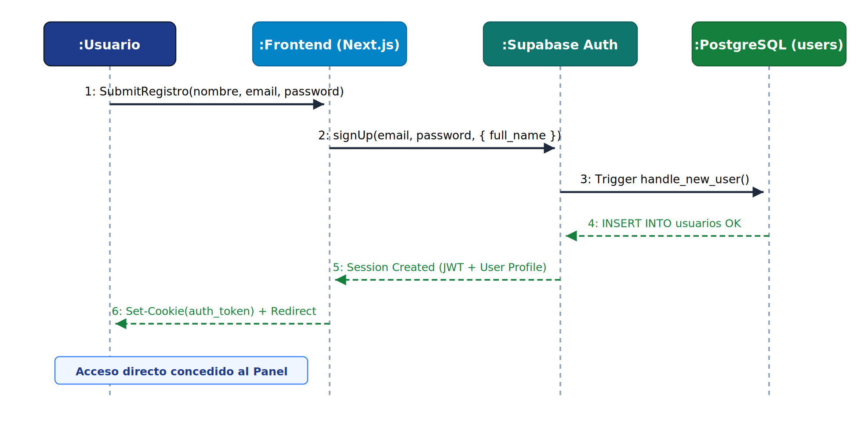
Figura 3. Diagrama de secuencia: alta de cuenta y autenticación directa [Fuente propia].
Creación de Unidad y validación de Cupo. La Figura 4 ilustra la verificación de Cupo disponible que realiza el sistema (SELECT cupo_actual, COUNT(activas)) antes de admitir la persistencia de una nueva Unidad por parte del Gestor.
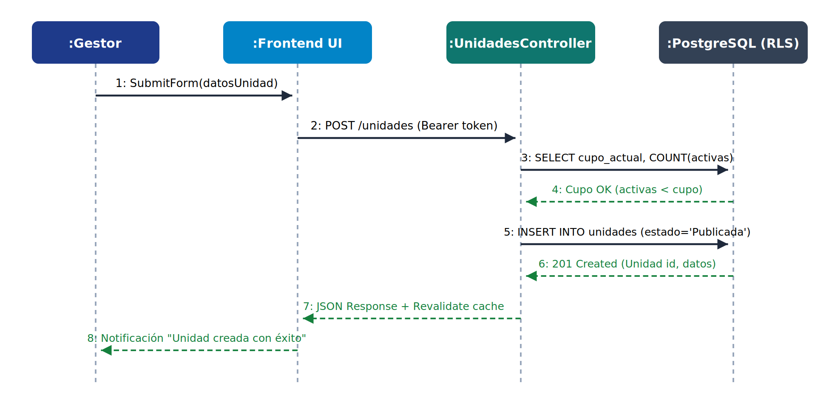
Figura 4. Diagrama de secuencia: creación de Unidad y control de Cupo [Fuente propia].

3.3 Requisitos de rendimiento
Tabla 14. Requerimientos no funcionales de rendimiento y disponibilidad
Código | Categoría | Descripción del criterio de calidad | Métrica / validación
RNF-02 | Rendimiento y carga | Las páginas públicas del marketplace deben cargarse en un tiempo inferior a dos segundos en redes móviles 4G promedio, apoyándose en Server-Side Rendering (SSR) y Static Site Generation (SSG) de Next.js. | Lighthouse Performance > 90 / TTFB < 500 ms.
RNF-08 | Disponibilidad y resiliencia | La infraestructura en la nube debe asegurar una disponibilidad mensual del 99,5 %, tolerando caídas parciales de servicios externos sin degradar la visualización del marketplace. | Métricas de uptime en Vercel y Railway.

3.4 Restricciones de diseño
Tabla 15. Requerimientos no funcionales que restringen el diseño
Código | Categoría | Descripción del criterio de calidad | Métrica / validación
RNF-03 | Tipado estricto | La totalidad del código fuente en el monorepo (frontend, backend, paquetes compartidos) debe compilar con TypeScript en modo estricto (strict: true), prohibiendo explícitamente el uso del tipo any. | tsc --noEmit con cero advertencias y cero errores.
RNF-07 | Geocodificación libre y abierta | El sistema no debe depender de servicios arancelados de mapas (Google Maps API), implementando Leaflet interactivo con teselas de OpenStreetMap y geocodificación vía Nominatim. | Cero llamadas a dominios privativos de mapas.
RNF-09 | Portabilidad móvil | El marketplace debe poder empaquetarse como aplicación híbrida nativa para Android mediante Capacitor WebView, reutilizando exactamente el mismo código base del frontend web. | Generación de APK funcional sin duplicar pantallas.

Se suman las reglas de negocio con impacto de diseño: el cooldown de 15 días entre archivar y desarchivar una Unidad (RF-07, ADR 0005), el borrado exclusivamente lógico (RF-16) y la ubicación aproximada con radio de 300 metros para usuarios anónimos (RF-10).

3.5 Atributos del sistema

3.5.1 Seguridad y fiabilidad
Tabla 16. Requerimientos no funcionales de seguridad
Código | Categoría | Descripción del criterio de calidad | Métrica / validación
RNF-01 | Seguridad y aislamiento | El acceso a datos relacionales debe aislarse a nivel del motor PostgreSQL mediante políticas de Row Level Security (RLS), impidiendo fugas de datos entre cuentas aún ante eventuales fallas en la capa API. | Inspección de RLS y tests de intrusión con tokens ajenos.

3.5.2 Mantenibilidad, verificabilidad y usabilidad
Tabla 17. Requerimientos no funcionales de mantenibilidad, verificabilidad y usabilidad
Código | Categoría | Descripción del criterio de calidad | Métrica / validación
RNF-10 | Verificabilidad E2E | Los flujos críticos (autenticación, creación de unidad, filtrado y gestión de cupos) deben estar respaldados por una suite automatizada de pruebas End-to-End en Playwright. | 100 % de tests exitosos en ejecución de integración continua.
RNF-04 | Usabilidad y responsive | La interfaz gráfica debe adaptarse de manera responsive mediante enfoque Mobile-First, garantizando operatividad total en pantallas desde 375 px hasta monitores de escritorio de 1440 px o superiores. | Playwright Viewport Testing en 375 px, 768 px y 1280 px.

3.6 Otros requisitos
Tabla 18. Requerimientos no funcionales de internacionalización y protección de datos
Código | Categoría | Descripción del criterio de calidad | Métrica / validación
RNF-06 | Internacionalización (i18n) | El marketplace público y el panel deben soportar internacionalización nativa en tres idiomas (español, portugués e inglés) sin cadenas de texto cableadas en código (hardcoding). | Validación de catálogos messages/es.json, pt.json y en.json.
RNF-05 | Protección de datos (Ley 25.326) | El tratamiento y almacenamiento de datos de terceros (Inquilinos) debe cumplir con la Ley Nacional 25.326 de Protección de Datos Personales, exigiendo consentimiento explícito del Gestor al registrarlo. | Verificación de cláusula y registro de consentimiento informado.

3.7 Modelo de datos
El modelo relacional implementado en PostgreSQL garantiza la consistencia transaccional, el soporte para atributos dinámicos en formato JSON y el aislamiento entre tenants. La Figura 5 muestra el diagrama entidad-relación simplificado con las entidades principales (Usuarios/Gestor, Grupos, Unidades, Alquileres, Pagos e Inquilinos); las tablas delegados y reportes se describen en el diccionario de datos.
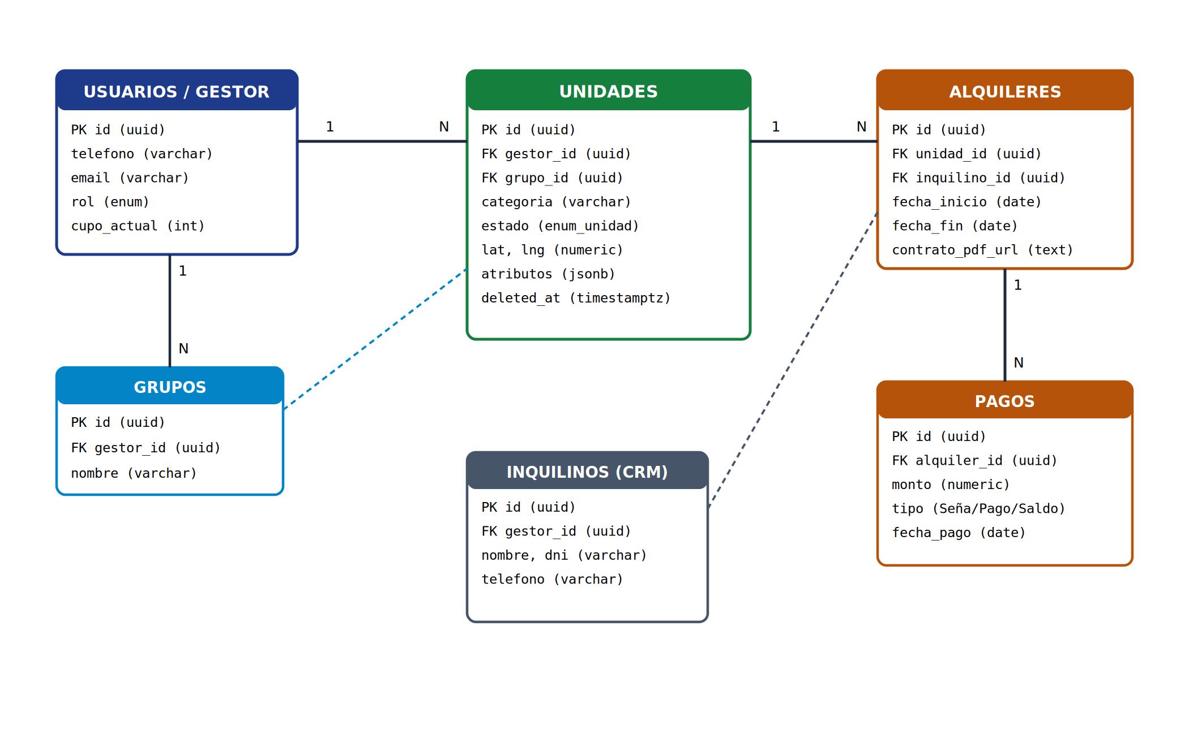
Figura 5. Diagrama entidad-relación (ERD) del dominio inmobiliario [Fuente propia].
La tabla siguiente describe las restricciones, tipos de datos y propósitos de las tablas vertebrales creadas mediante migraciones en Supabase.
Tabla 19. Diccionario de datos del esquema relacional (Supabase)
Tabla | Campo clave | Tipo | Restricciones | Propósito y regla de negocio
usuarios | id | UUID | PK, REFERENCES auth.users | Perfil central del usuario registrado con credenciales seguras.
unidades | id | UUID | PK, DEFAULT gen_random_uuid() | Inmueble individual alquilable. Entidad base de facturación 1:1.
unidades | estado | VARCHAR | CHECK IN ('Borrador', 'Publicada', 'Pausada', 'No disponible', 'En revisión', 'Archivada', 'Bloqueada por impago') | Control de ciclo de vida. Modificación manual salvo 4 eventos automáticos.
unidades | atributos | JSONB | DEFAULT '{}'::jsonb | Esquema dinámico para datos particulares por tipo de Unidad (ADR 0002).
unidades | deleted_at | TIMESTAMPTZ | NULLABLE | Marca de borrado lógico. Preserva métricas históricas de ingresos.
alquileres | id | UUID | PK, gen_random_uuid() | Registro histórico de una locación concreta con rango de fechas.
pagos | tipo | VARCHAR | CHECK IN ('Seña', 'Pago', 'Saldo') | Asiento de cobro. El tipo 'Seña' bloquea el calendario público.
delegados | permiso | VARCHAR | CHECK IN ('Ver', 'Gestionar') | Permisos granulares RBAC. Facturación y logs completos restringidos.
reportes | id | UUID | PK, gen_random_uuid() | Denuncias de usuarios. A los 50 reportes conmuta a 'En revisión'.

4. Información de soporte del proyecto

4.1 Metodología y ciclo de vida de desarrollo
Se adoptó el modelo de ciclo de vida en espiral propuesto por Boehm [4] y adaptado por Pressman [2], articulado con prácticas ágiles de ingeniería contemporánea. El modelo en espiral conjuga la naturaleza iterativa del prototipado con los aspectos controlados y sistemáticos del modelo en cascada, incorporando el análisis continuo de riesgos en cada ciclo. El desarrollo se organizó en cuatro iteraciones (sprints) de duración fija, cada una con un incremento de software funcional, verificado e integrado:
- Iteración 1 (núcleo de dominio e infraestructura): modelos relacionales, configuración del monorepo Turborepo, migración inicial en PostgreSQL y autenticación básica.
- Iteración 2 (marketplace público y búsqueda): catálogo público, integración de Leaflet y OpenStreetMap, wizard de búsqueda y ficha pública de Unidades con protección de geolocalización.
- Iteración 3 (panel de gestión y operaciones del Gestor): creación y edición de Unidades, Grupos, historial de Alquileres, registro de Pagos, Señas y Depósitos y control de Cupos.
- Iteración 4 (integraciones externas y automatización E2E): webhooks de Mercado Pago, asignación de Delegados con RLS, suite de pruebas con Playwright y auditoría de seguridad.
Cada espiral transitó por las siguientes fases de ingeniería:
- Fase 1, comunicación y relevamiento: necesidades con el arquitecto del proyecto y actores del sector inmobiliario de Goya; establecimiento del glosario canónico (Sección 1.3).
- Fase 2, planificación y estimación de riesgos: acotación del alcance de la V1 y modelado preventivo de amenazas bajo MAGERIT v3.0 [5].
- Fase 3, especificación formal de requerimientos: redacción de RF y RNF conforme a IEEE 830, garantizando completitud, no ambigüedad y verificabilidad.
- Fase 4, diseño y modelado de arquitectura: UML (casos de uso y secuencia), esquema entidad-relación y formalización de ADR.
- Fase 5, construcción y codificación: TypeScript estricto (strict: true), backend modular en NestJS y vistas en Next.js 14 con shadcn/ui.
- Fase 6, pruebas, verificación y despliegue: pruebas unitarias y E2E con Playwright sobre navegadores reales, asegurando que ningún cambio de estado o permiso vulnere la regla de negocio.

4.2 Gestión de riesgos y seguridad (MAGERIT v3.0)
En cumplimiento de los estándares de aseguramiento de software y análogamente al marco formal de referencia [5], se aplicó MAGERIT versión 3.0 (Metodología de Análisis y Gestión de Riesgos de los Sistemas de Información) en cinco fases:
- Determinación de los activos esenciales: la base de datos relacional (datos de unidades, pagos y contratos), la confidencialidad de la información personal de los Inquilinos (Ley 25.326), la disponibilidad del marketplace público y las claves maestras de integración con Mercado Pago y Supabase.
- Identificación de amenazas: denegación de servicio (DDoS), inyección SQL, acceso indebido de Delegados a módulos de facturación, compromiso de tokens de pago y suplantación de identidad.
- Determinación de salvaguardas: aislamiento relacional (RLS) basado en auth.uid(); borrado lógico obligatorio (deleted_at); cooldown de 15 días para evitar la rotación fraudulenta de Unidades; y geolocalización difusa con radio de aproximación para disuadir actos delictivos o visitas no consentidas.
- Estimación del impacto: escala cualitativa de uno a cinco (despreciable, bajo, medio, alto, crítico).
- Cálculo del riesgo intrínseco y residual: producto ponderado de la probabilidad de ocurrencia por el impacto estimado.
Tabla 20. Matriz de análisis de riesgos bajo MAGERIT v3.0
ID | Activo afectado | Amenaza identificada | Impacto | Probab. | Salvaguarda implementada | Riesgo residual
R-01 | Datos de Alquileres y Pagos | Acceso no autorizado de un Delegado a balances y facturas. | Alto (4) | Media (3) | Políticas de RLS en Supabase que restringen vistas y tablas de pagos al owner_id. | Bajo (1)
R-02 | Disponibilidad del marketplace | Caída de proveedores de mapas o agotamiento de cuota de API. | Alto (4) | Baja (2) | OpenStreetMap + Leaflet libre de licencias aranceladas (ADR 0007). | Bajo (1)
R-03 | Suscripción y Cupos | Rotación abusiva de Unidades para no contratar más Cupo. | Medio (3) | Alta (4) | Cooldown estricto de 15 días entre archivar y desarchivar la misma Unidad (ADR 0005). | Bajo (1)
R-04 | Datos personales de Inquilinos | Denuncia por incumplimiento de la Ley 25.326. | Crítico (5) | Baja (2) | Aviso de consentimiento informado obligatorio al Gestor y aislamiento de datos fiscales. | Bajo (1)
R-05 | Integridad de publicaciones | Publicaciones fraudulentas o fotos inapropiadas. | Medio (3) | Media (3) | Moderación reactiva: pase automático a "En revisión" a los 50 reportes. | Bajo (1)

4.3 Implementación y verificación de calidad
Los flujos críticos fueron validados mediante una suite de pruebas E2E implementada en Playwright dentro del directorio apps/web/e2e/. Las pruebas se ejecutan contra navegadores reales y cubren:
- Autenticación (auth.spec.ts): rutas protegidas, redirección post-login y aislamiento de sesiones concurrentes.
- Flujo del Gestor (gestor.spec.ts): creación de Unidades, subida de imágenes, asignación de modalidades de precio y validación del límite de Cupo.
- Marketplace (marketplace.spec.ts): wizard de 3 pasos, filtrado por zona de Goya, geolocalización difusa (pin aproximado) y activación del enlace wa.me de WhatsApp.
- Suite integral QA (qa_suite.spec.ts): cooldown de 15 días tras archivado, aislamiento por RLS entre Gestores y delegación restringida.
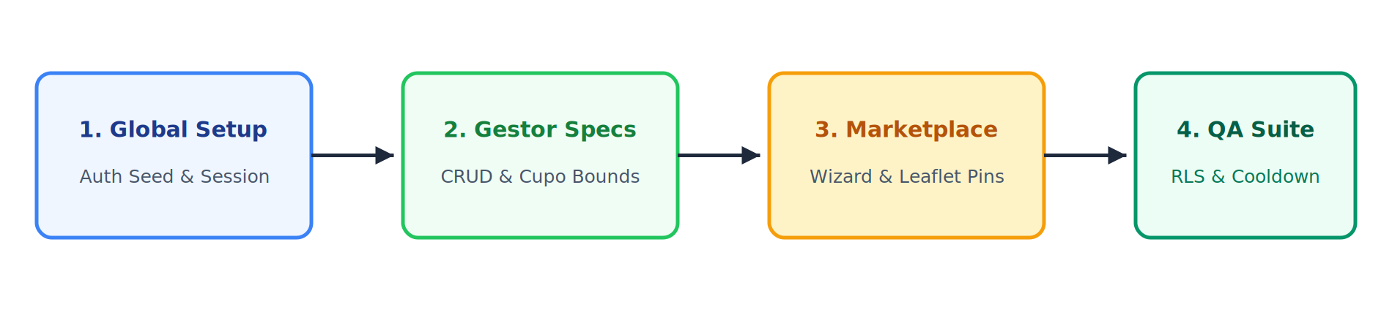
Figura 6. Flujo de verificación automatizada con Playwright E2E [Fuente propia].
Tabla 21. Resultados de la suite de pruebas Playwright E2E
Archivo de test | Casos | Aserciones principales | Resultado
auth.spec.ts | 4 tests | Validación de login/registro, control de rutas protegidas, redirección al panel tras login. | APROBADO (100 %)
gestor.spec.ts | 6 tests | Alta de unidad con foto, bloqueo al superar el Cupo, asignación de precios. | APROBADO (100 %)
marketplace.spec.ts | 5 tests | Wizard de 3 pasos, filtrado por zona Goya, pin difuso a usuarios no logueados. | APROBADO (100 %)
qa_suite.spec.ts | 8 tests | Cooldown de 15 días activo, bloqueo de facturación a Delegados, borrado lógico. | APROBADO (100 %)

4.4 Conclusiones
A través de la culminación del presente trabajo se ha cumplido satisfactoriamente con la totalidad de los objetivos fijados, logrando la especificación formal, el diseño arquitectónico y la implementación integral de la plataforma Rendo.
La adopción del estándar IEEE 830 proveyó un marco metodológico riguroso, permitiendo clarificar dieciocho requerimientos funcionales y diez no funcionales sin ambigüedades, evitando desviaciones en el alcance y asegurando que cada módulo respondiera a necesidades concretas del ecosistema locativo de Goya.
Desde la perspectiva arquitectónica, el monorepo con Turborepo y pnpm demostró ser altamente eficiente, manteniendo la coherencia de tipos TypeScript estrictos entre el backend NestJS y el frontend Next.js 14 sin duplicar definiciones. La resolución del control de accesos mediante RLS directamente en PostgreSQL mitigó de raíz los riesgos de fuga de información entre Gestores y Delegados, ya que la protección de datos no depende únicamente de validaciones en controladores web.
Asimismo, la sustitución de pasarelas transaccionales por un modelo SaaS sustentado en el cobro mensual por Cupo de Unidades activas (vía Mercado Pago) comprobó su viabilidad operativa, erradicando comisiones abusivas sobre los alquileres y devolviendo la autonomía financiera directa a los locadores. La verificación automatizada con Playwright garantizó la estabilidad de los flujos críticos, demostrando que la ingeniería de software aplicada permite resolver problemáticas reales de desarrollo regional con estándares de nivel internacional.

Apéndice A. Matriz de trazabilidad de requisitos
La primera matriz vincula cada requerimiento funcional con los casos de uso, los módulos del backend NestJS, los componentes del frontend Next.js y las pruebas E2E que lo verifican. La segunda matriz relaciona todos los requerimientos funcionales con los casos de uso que los materializan.
Tabla 22. Trazabilidad de RF a módulos de código y pruebas E2E
Req. ID | Caso de uso | Controlador / módulo NestJS | Componente / ruta Next.js | Test Playwright E2E
RF-01 | CU-01 | apps/api/src/auth/ | apps/web/src/app/[locale]/login/ | auth.spec.ts
RF-02, RF-03 | CU-02 | apps/api/src/unidades/ | apps/web/src/app/[locale]/panel/unidades/ | gestor.spec.ts
RF-06, RF-07 | CU-02, CU-04 | apps/api/src/cupo/ | apps/web/src/app/[locale]/panel/cupo/ | qa_suite.spec.ts
RF-09, RF-10 | CU-06 | apps/api/src/marketplace/ | apps/web/src/app/[locale]/marketplace/ | marketplace.spec.ts
RF-12, RF-13 | CU-03 | apps/api/src/alquileres/, pagos/ | apps/web/src/app/[locale]/panel/alquileres/ | qa_suite.spec.ts
RF-15 | CU-05 | apps/api/src/delegados/ | apps/web/src/app/[locale]/panel/delegados/ | qa_suite.spec.ts

Tabla 23. Trazabilidad completa de RF a casos de uso
Requerimiento | Caso(s) de uso asociado(s)
RF-01 | CU-01
RF-02, RF-03, RF-04, RF-05, RF-06 | CU-02
RF-07 | CU-02, CU-04
RF-08 | CU-04
RF-09, RF-10, RF-11 | CU-06 (RF-11 mediante el curso alternativo 6.1)
RF-12, RF-13, RF-14 | CU-03
RF-15 | CU-05 (operación posterior: CU-08)
RF-17 | CU-07
RF-16, RF-18 | Requisitos transversales / de reporte, sin ficha de caso de uso en la V1

Apéndice B. Registro de decisiones de arquitectura (ADR 0001–0009)
Tabla 24. Decisiones de arquitectura registradas
ADR | Decisión
ADR 0001 | Next.js con SSR/SSG en vez de SPA pura, empaquetado en Capacitor como WebView para indexación en Google y reutilización de la interfaz.
ADR 0002 | Esquema de datos flexible (JSONB) para admitir la heterogeneidad de tipos de Unidad sin migraciones de base de datos.
ADR 0003 | Historial de Alquileres acumulativo que reemplaza al "contrato" como campo único, para obtener métricas financieras reales.
ADR 0004 | Control manual del Gestor sobre el estado de sus Unidades, admitiendo automatización solo en 4 casos taxativos.
ADR 0005 | Modelo de Cupo con facturación mensual prorrateada y cooldown anti-rotación de 15 días corridos.
ADR 0006 | Integración directa con AFIP (WSAA y WSFEv1) mediante la librería abierta afip-apis, sin intermediarios arancelados.
ADR 0007 | Geolocalización mediante OpenStreetMap, Leaflet y Nominatim en lugar de la arancelada Google Maps API.
ADR 0008 | Facturación Gestor–Inquilino como funcionalidad opt-in, basada en los datos fiscales cargados en el perfil.
ADR 0009 | Adopción de Supabase (PostgreSQL + Auth + Storage) con Row Level Security nativo para el gobierno de accesos en base de datos.

Referencias bibliográficas
[1] A. Baum, “PropTech 3.0: the future of real estate,” Said Business School Research Paper, University of Oxford, Oxford, UK, May 2017.
[2] R. S. Pressman, Ingeniería del Software: Un Enfoque Práctico, 7.ª ed., México D.F., México: McGraw-Hill Interamericana, 2010.
[3] M. Haklay and P. Weber, “OpenStreetMap: User-Generated Street Maps,” IEEE Pervasive Computing, vol. 7, no. 4, pp. 12–18, Oct.–Dec. 2008.
[4] B. W. Boehm, “A spiral model of software development and enhancement,” IEEE Computer, vol. 21, no. 5, pp. 61–72, May 1988.
[5] J. A. Mañas et al., MAGERIT – Versión 3.0: Metodología de Análisis y Gestión de Riesgos de los Sistemas de Información, Ministerio de Hacienda y Administraciones Públicas, Madrid, España, 2012.
[6] IEEE Computer Society, “IEEE Recommended Practice for Software Requirements Specifications,” IEEE Std 830-1998, pp. 1–40, Oct. 1998.
[7] C. Hernández Sampieri, R. Fernández Collado y M. P. Baptista Lucio, Metodología de la Investigación, 6.ª ed., México D.F.: McGraw-Hill, 2014.
[8] C. Sabino, Cómo hacer una tesis y elaborar todo tipo de escritos, Buenos Aires, Argentina: Editorial Lumen / Humanitas, 1998.
[9] E. Freeman and E. Robson, Head First Design Patterns, 2nd ed., Sebastopol, CA, USA: O’Reilly Media, 2020.
[10] Congreso de la Nación Argentina, “Ley 25.326: Protección de los Datos Personales,” Boletín Oficial de la República Argentina, Buenos Aires, Nov. 2000.
[11] Next.js Documentation, “App Router Architecture and Server Components,” Vercel Inc., 2026. [Online]. Disponible: https://nextjs.org/docs.
[12] NestJS Documentation, “A progressive Node.js framework for building efficient, reliable and scalable server-side applications,” Kamil Mysliwiec, 2026. [Online]. Disponible: https://docs.nestjs.com.
[13] Supabase Documentation, “Postgres Row Level Security and Realtime Engine,” Supabase Inc., 2026. [Online]. Disponible: https://supabase.com/docs.
[14] Playwright Community, “Fast and reliable end-to-end testing for modern web apps,” Microsoft, 2026. [Online]. Disponible: https://playwright.dev.
[15] Leaflet Development Team, “An open-source JavaScript library for mobile-friendly interactive maps,” Vladimir Agafonkin, 2026. [Online]. Disponible: https://leafletjs.com.

